**Fachtag und Kinderuni Summer Edition: Studienorientierung der TH Wildau startet mit spannenden Formaten in den Sommer**

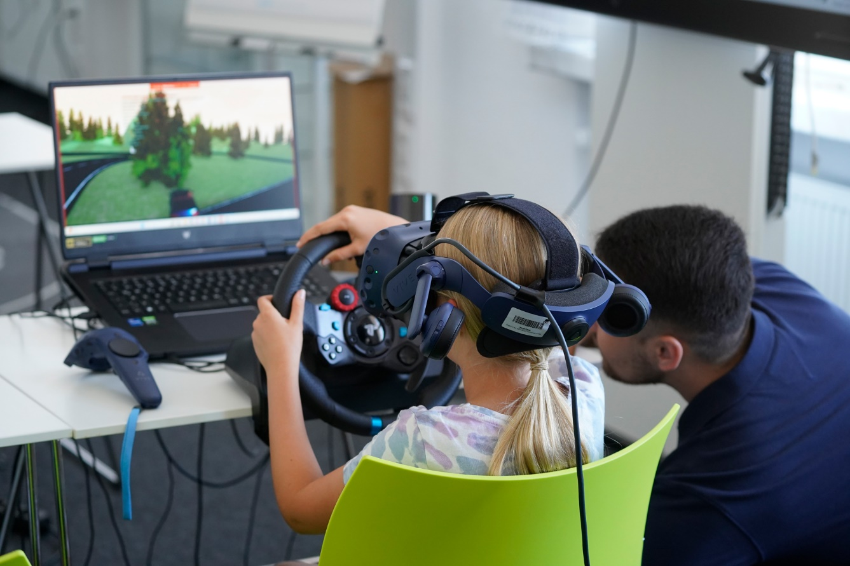

**Bildunterschrift: Bei der Kinderuni Summer Edition der TH Wildau wird Wissenschaft für Kinder der 2. bis 6. Klasse erlebbar. Schüler*innen ab der 11. Klasse können beim Fachtag Technik und Naturwissenschaften erste Studienluft schnuppern.**

**Bilder:** Mareike Rammelt / TH Wildau

**Subheadline:** Studienorientierung

**Teaser:**

**Im Juli bietet die TH Wildau gleich zwei Formate für Schülerinnen und Schüler, die neugierig machen auf Wissenschaft, Forschung und mehr. Kinder der 2. bis 6. Klasse können bei der Kinderuni Summer Edition in Workshops und Laborübungen selbst aktiv werden und einen spannenden Tag auf dem Campus erleben. Jugendliche ab der 11. Klasse entdecken beim Fachtag Technik und Naturwissenschaften die Welt neuester Technologien und zukunftsorientierter Naturwissenschaften.**

**Text:**

Die Sommerferien stehen bald vor der Tür und damit auch spezielle Formate der Studienorientierung an der Technischen Hochschule Wildau (TH Wildau). Am 10. Juli 2025 bietet der 8. Fachtag Technik und Naturwissenschaften interessierten Schülerinnen und Schülern ab der Klassenstufe 11 erste Einblicke in vielfältige technische und naturwissenschaftliche Studiengänge an der Wildauer Hochschule. In spannenden Vorlesungen und Workshops können sie erfahren, wie Ideen zu Innovationen und Forschungsergebnisse zu Anwendungen beispielsweise in Unternehmen werden.

**Das Programm des Fachtags im Detail**

In diesem Jahr geht es um autonomes Fahren, moderne Logistik, innovative Hochgeschwindigkeitskameras, erneuerbare Energien, das Geheimnis des Fliegens und vieles mehr. Um 9 Uhr startet die Begrüßung mit einem Impulsvortrag von Prof. Alexander Köthe, Dekan des Fachbereichs Ingenieur- und Naturwissenschaften an der TH Wildau. Im Anschluss folgen zwei Runden, in denen die Schülerinnen und Schüler in verschiedene Workshops und Laborveranstaltungen eingeteilt werden.

Die Anmeldung erfolgt über das Lehrpersonal interessierter Klassen. Dazu müssen die Lehrerinnen und Lehrer eine E-Mail mit dem vorab ausgefüllten [Anmeldeformular](https://www.th-wildau.de/files/Zentrum-Studienorientierung-Beratung/Fachtage/Fachtag_Technik_und_Naturwissenschaften/TH-Wildau-Fachtag-Technik-und-Naturwissenschaft-Anmeldeformular-2025-SCREEN.pdf) auf der Website an fachtag@th-wildau.de senden. Natürlich können interessierte Schülerinnen und Schüler ihre Lehrkraft ebenso auf den Fachtag der TH Wildau aufmerksam machen und eine Teilnahme anregen. Im Rahmen der Anmeldung wählen die Schülerinnen und Schüler zwei der insgesamt 16 Angebote.

„Aktuell haben wir noch einige Plätze für unseren bevorstehenden Fachtag kommende Woche frei. Interessierte Lehrerinnen und Lehrer können sich mit ihren Klassen gern noch für unsere Angebote anmelden und mit uns in die spannende Welt innovativer Technologien und Naturwissenschaften eintauchen. So können die Teilnehmenden erste Studienluft schnuppern und entdecken, für welche Fachbereiche sie sich begeistern“, sagt Larissa Wille-Friel vom Team der Studienorientierung der TH Wildau.

**Ferienangebot am 29. Juli auf dem Campus**

Eine weitere spannende Veranstaltung richtet sich in den Sommerferien an Schülerinnen und Schüler der 2. bis 6. Klasse. Am 29. Juli lädt die Hochschule zur Kinderuni Summer Edition ein. Im vergangenen Jahr wurde das neue Format, welches die reguläre Kinderuniversität der TH Wildau ergänzt, zum ersten Mal durchgeführt. Im Unterschied zur jährlichen Vorlesungsreihe im Winter nehmen die Kinder in kleinen Gruppen an Workshops und Laborexperimenten teil und werden selbst aktiv. In diesem Jahr können sich die Kinder für folgende Angebote entscheiden:

* Süße Spurensuche: Entdecke den Zucker in deinen Lebensmitteln!
* Future Mobility Center - Spielwiese für automatisches Fahren & Co.
* TopSecret: Wie Spione hören und Musik malen
* Makerspace-Abenteuer: Erlebt das ViNN:Lab der TH Wildau!

Ergänzt wird das Programm durch abwechslungsreichen Sport auf der Campuswiese. Interessierte Eltern können ihre Kinder auf der [Kinderuni-Website](https://www.th-wildau.de/studieren-weiterbilden/studienorientierung/von-der-schule-ins-studium/kinderuniversitaet/kinderuni-summer-edition) anmelden. Zusätzlich wird es einen zweiten Termin geben, der zeitnah auf der Website bekanntgegeben wird.

„Die Plätze für unseren ersten Termin der Kinderuni Summer Edition sind fast ausgebucht, aber es wird ein zweiter folgen. Wir freuen uns natürlich, dass das Format so gut angenommen wird. Für die Kinder ist es eine tolle Gelegenheit, über praktische Mitmachangebote kindgerechte Einblicke in wissenschaftliche Themen zu erhalten“, so Larissa Wille-Friel.

**Weiterführende Informationen**

Programm und Anmeldung für den Fachtag: <https://www.th-wildau.de/fachtag-technik>

Infos zur Kinderuni Summer Edition unter: <https://www.th-wildau.de/studieren-weiterbilden/studienorientierung/von-der-schule-ins-studium/kinderuniversitaet/kinderuni-summer-edition>

Allgemeine Infos zur Kinderuni: [www.th-wildau.de/kinderuni](http://www.th-wildau.de/kinderuni)

Beratung zur Studienorientierung: [www.th-wildau.de/studienorientierung](http://www.th-wildau.de/studienorientierung)

**Fachliche Ansprechperson TH Wildau:**Larissa Wille-Friel / Juliane Bönisch  
Organisationsteam Fachtag / Kinderuni  
TH Wildau  
Hochschulring 1, 15745 Wildau  
Tel. +49 (0)3375 508 144 / 444  
E-Mail: [fachtag@th-wildau.de](mailto:fachtag@th-wildau.de)

**Ansprechpersonen Externe Kommunikation TH Wildau:  
Mike Lange / Mareike Rammelt**

**TH Wildau**

**Hochschulring 1, 15745 Wildau**

**Tel. +49 (0)3375 508 211 / -669**

**E-Mail:** [presse@th-wildau.de](mailto:presse@th-wildau.de)